Департамент образования города Москвы
Государственное бюджетное общеобразовательное учреждение
города Москвы
«Гимназия № 1505 «Московская городская педагогическая гимназия-лаборатория»»

ДИПЛОМНОЕ ИССЛЕДОВАНИЕ
на тему:

Эволюция солнечной системы

Выполнила:
Межникова Екатерина Алексеевна 10 “В”
Руководитель
Ветюков Дмитрий Алексеевич

Рецензент:
Колчугина Ольга Петровна

Москва
2016/2017 уч.г.
Оглавление

Введение………………………………………………………………………….. 2
1.1 Теории создания Солнечной системы……………………………................ 4
1.2 Современная теория возникновения вселенной……………….................... 6
2.1 Моделирование создания космических тел……………….....................….. 9
2.2 Программа……………………………………………………………...…… 11
2.3 Результаты исследования…………………………………………………... 14
Заключение……………………………………………………………………… 17
Список литературы……………………………………………………………... 18

Введение
Актуальность. В настоящее время большую роль в науке играет компьютерное моделирование разнообразных процессов и систем. Модели также эффективны в обучении и исследовании.
Объект. Эволюция Солнечной системы.
Предмет. Солнечная система.
Цель: Изучить эволюцию Солнечной системы, смоделировав ее, основываясь на одной из теорий.
Для достижения поставленной цели были сформулированы следующие задачи:
- Определить понятие Солнечной системы и ее место в космосе;
- Описать разнообразные теории создания Солнечной системы;
- Подробно описать одну из теорий, на которой будет базироваться модель;
- Спланировать исследование модели эволюции Солнечной системы;
- Создать модель Солнечной системы, основанную на физических законах;
- Проанализировать результаты исследования.
Гипотезы исследования. Один из факторов будет влиять сильнее, чем другие.
Проблема. Тема эволюции Вселенной является достаточно сложной для изучения, с помощью модели можно наглядно рассмотреть некоторые процессы и упростить изучение.
Теоретическая новизна работы состоит в анализе различных теорий эволюции Солнечной системы и моделировании одной из них, основываясь на физических законах.
Методы исследования:
- Модель в среде программирования Processing.
Глава 1. Теоретическая часть.

$§$1 Теории возникновения Солнечной системы.
Солнечная система - планетная система, образованная 4,6 миллиардов лет назад, имеет центральную звезду - Солнце и вращающиеся вокруг него естественные космические объекты.
Существует множество теорий создания Солнечной системы. Но, несмотря на то, что человечество интересовалось этим вопросом очень давно, из-за нехватки технологий первые теории появились только в XVIII веке. Первая теория была основана в 1755 году немецким философом того времени Иммануилом Кантом. Он считал, что изначально в космосе была рассеянная свободная материя, которая, сталкиваясь, замедлялась, и ее куски притягивались, некоторые соединялись. Из них потом и образовалась наша Солнечная система, все планеты и тела в ней.
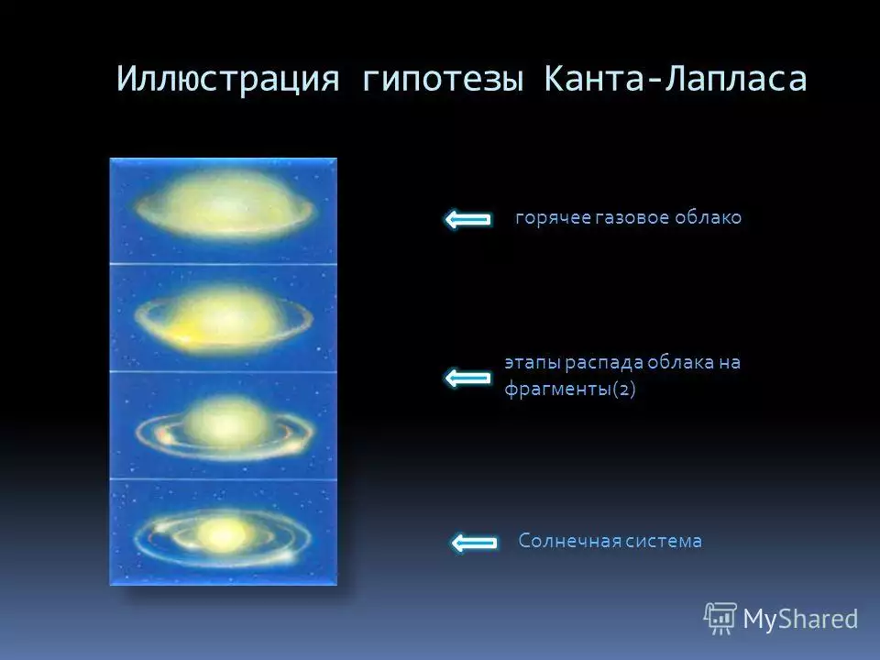
Еще одна теория - это небулярная теория Лапласа. Ее выдвинул французский математик и астроном Пьер-Симон Лаплас в 1796 году. Она продолжала и дополняла теорию Канта. Теория заключалось в том, что: первоначально наша система была огромной раскаленной газообразной туманностью - небулой, имеющей очень маленькую плотность. Она медленно вращалась в пространстве, постепенно сжимаясь под действием гравитации. Скорость увеличивалась, и центробежная сила меняла ее форму, делая более плоской. В экваториальной плоскости центробежная сила стала значительно больше силы притяжения, и от туманности начали отделяться кольца. Продолжая вращаться, кольца конденсировались, превращаясь в планеты и другие космические тела. Количество колец было равно количеству планет и поясу астероидов. По Лапласу считалось, что все планеты тогда были газовыми раскаленными шарами, которые светились подобно звездам. Далее планеты остыли, и на некоторых из них конденсировалась вода (из тяжелых атмосферных паров). Этих теорий придерживались вплоть до XIX века, т.к. не имели ничего более научно обоснованного.
(http://images.myshared.ru/5/443353/slide_4.jpg ( на 11.04.17))
В 1916 году Джеймсом Джинсом была предложена новая теория, согласно которой вблизи Солнца прошла звезда, и ее притяжение повлияло на Солнце, из которого выплеснулось Солнечное вещество, образовавшее планеты.
В 1935 году Рассел предположил, что Солнце было двойной звездой. Вторая звезда была истощена силами гравитации при тесном сближении с третьей звездой.
Еще через девять лет Хойл также выдвинул теорию, что Солнце было двойной звездой, но вторая звезда прошла весь путь эволюции и взорвалась как сверхновая, сбросив всю оболочку. Из этой оболочки и взяла материал для образования наша Солнечная система.
В ХХ веке к 40-ым годам советский астроном Отто Шмидт предположил, что, при обращении вокруг Галактики, Солнце захватило облако пыли. Из вещества этого огромного холодного пылевого облака сформировались планетезимали (тела холодные и плотные, которые были еще до планет). Эта теория была в дальнейшем продолжена Литтлтоном, который внес в нее множество значимых улучшений.
В 50-60 годах академик В. Фесенков предположил, что, возможно, возраст Луны и Земли близок к возрасту Солнца. И вещество, из которого они состоят, возникало из около Солнечной газово-пылевой туманности. По Фесенкову, Луна и Земля образованы от только родившегося Солнца. Оно вращалось и постепенно сгущалось, рождая вокруг себя вихревые сгущения - будущие планеты и их спутники.
Некоторых теорий XIX-XX веков ученые придерживаются до сих пор.
$§$2 Современная теория возникновения вселенной.
Самая популярная теория возникновения нашей Вселенной на данное время - Теория большого взрыва. Её я и хочу рассмотреть в данной работе. Она описывает развитие Вселенной, находящейся в сингулярном состоянии, начиная с момента начала ее расширения, а именно имела объем, стремящийся к нулю, и плотность, стремящуюся к бесконечности.
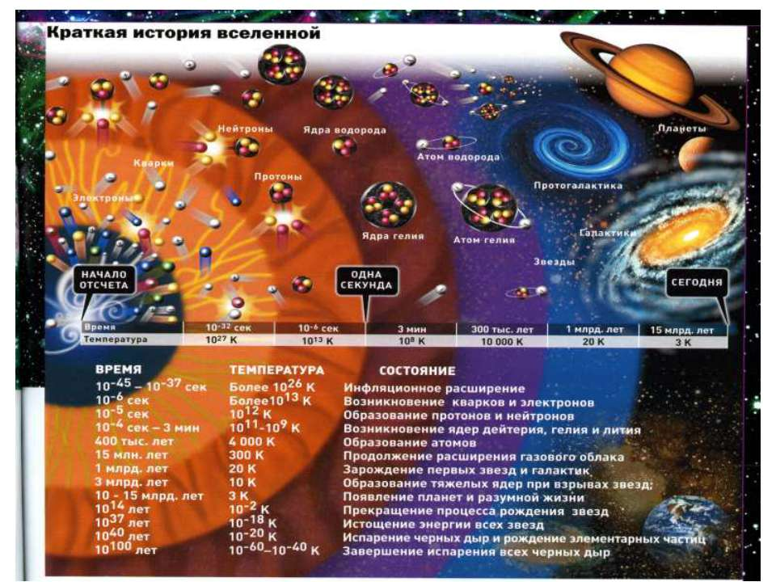
Эта теория принадлежала Альберту Эйнштейну, его работа «Основы общей теории относительности» вышла в 1916 году. Далее, такие ученые, как Фридман, нашедший нестационарные решения гравитационного уравнения, и Вейгель, привносили в теорию новшества и улучшения.

(http://bigslide.ru/images/20/19362/960/img19.jpg ( на 11.04.17))
Сама теория описывает развитие Вселенной, начиная с точки, и расширяясь все больше и больше от энергии Большого взрыва. Первая секунда после него считается самой важной: в это время были созданы компоненты всех звезд и планет во Вселенной. Для удобства, время в данной теории измеряют не привычные нам секунды, а планковское время. Одна такая единица времени равна ${10}^{-43}$секунд. В самую первую единицу планковского времени сразу после взрыва появляется гравитация, электромагнетизм и ядерные силы. Благодаря этому и начали происходить многие следующие процессы. Солнце в этот момент - огненный шар размером где-то с атом. Дальше вся наша Вселенная делает огромный скачок в размере и становится размером с мяч. Планеты и звезды в этот момент - просто скопление частиц материи, образованных из энергии. Со временем, под действием гравитации, они сжимаются, образуя единое целое.
Глава 2. Моделирование создания космических тел
(Практическая часть).

$§$1 Создание программы.

В своем исследовании я создавала программу в среде Processing. Программа – модель создание космических тел в процессе развития Солнечной системы, основанная на законах физики и современной теории создания и эволюции Вселенной. Модель показывает, как объекты поменьше (например, астероиды) при столкновении соединяются в объекты больших размеров (например, планеты), и как это зависит от изменения первоначальных параметров.
В программе задаются некоторые изначальные данные, после чего на экран выводится модель конкретно для этого случая с конкретными данными. Изначально я меняла множество параметров, пока не обратила внимание на закономерности. Можно было изменять количество тел, массу, радиус, начальные точки, начальные скорость и ускорение. В итоге я решила остановится на изменении массы. Так как мне показалось, что чем больше масса объекта, тем больше других объектов он притягивает.
Поскольку модель должна быть приближена к реальности, за основу я взяла физические формулы, за счет которых все величины рассчитывались из начальных. Но все-таки моя модель достаточно упрощенная. Такие начальные величины, как размер, местоположение, масса (начальная у всех одна), скорость и ускорение, я ввожу изначально.беру . Так же я создала переменную, которая показывает сколько шариков объединяет в себе данный шарик.
Физические законы, которые я учла:
- $a=G*\frac{Mm}{r^{2}}$ Закон всемирного тяготения.
- $a_{x}=-a*\frac{x_{1}*x_{2}}{r}$ Проекция вектора тяготения на ось X.
- $a_{y}=-a*\frac{y_{1}*y_{2}}{r}$ Проекция вектора тяготения на ось Y.
- $V_{x}=V_{x}+a_{x}*∆t$ Проекция скорости при равноускоренном движении на ось X.
- $V_{y}=V_{y}+a_{y}*∆t$ Проекция скорости при равноускоренном движении на ось Y.
- $x=x+V_{x}*∆t$ Проекция уравнения равномерного движения на ось X.
- $y=y+V_{y}*∆t$ Проекция уравнения равномерного движения на ось Y.
$§$2 Программа.
В своей программе для удобства я пользовалась классами. За счет этого я могла прописывать программу один раз, а работала она на всех объектах данного класса. Я создала массив этих объектов, где уже каждый раз пересчитывала данные по физическим формулам.
В отдельной вкладке я описала класс объектов и все его функции:
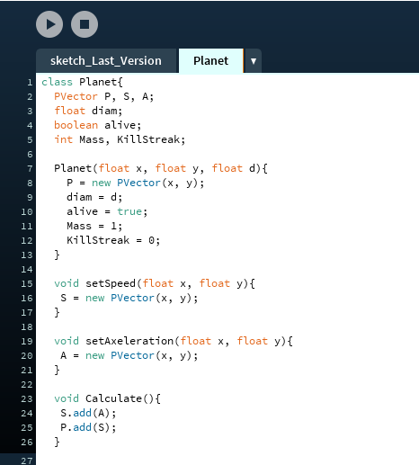
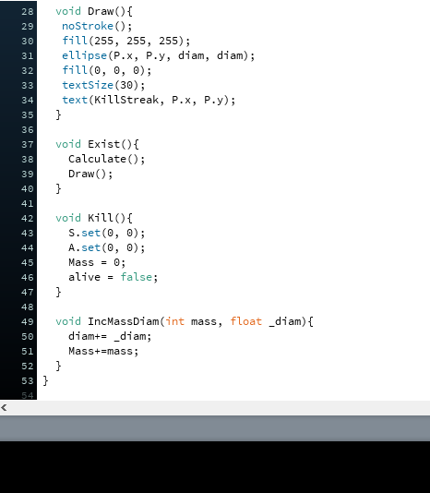
В основной вкладке в повторяющемся цикле производились все расчеты, за счет цикла и скорости расчетов создается иллюзия движения, в которой учтены все физические законы:
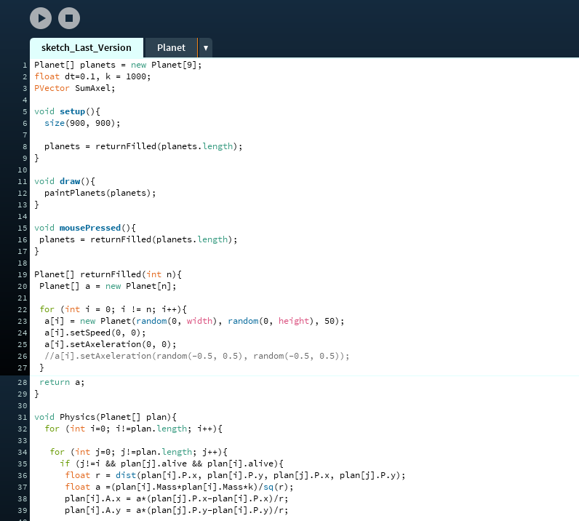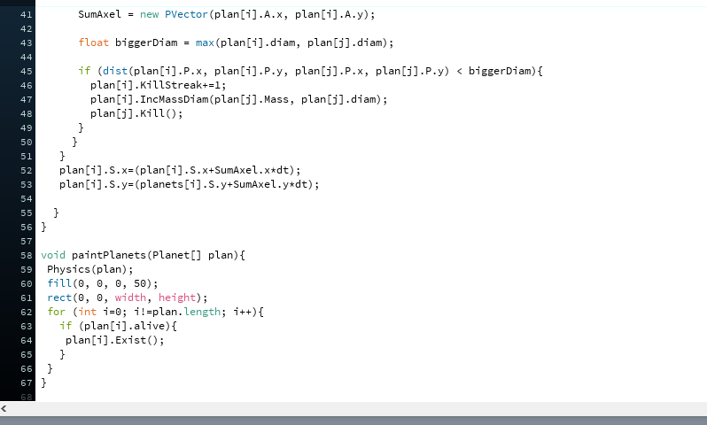
$§$3 Результаты исследования.
В результате исследования я заметила, что чем больше масса, тем больше вероятность притяжения этим объектов остальных, и если задавать несколько объектов с одинаковой, большей массой, чем у остальных, вначале эти два объекта притянут остальные, а потом и соединятся сами, если находятся на близком расстоянии.
Я сделала вывод, что масса играет самую большую роль в данном явлении.
Вот как выглядит моя программа в работе (цифра- сколько объектов притянул данный объект):
(1 - Начальные положения объектов, еще ничего не успело произойти)
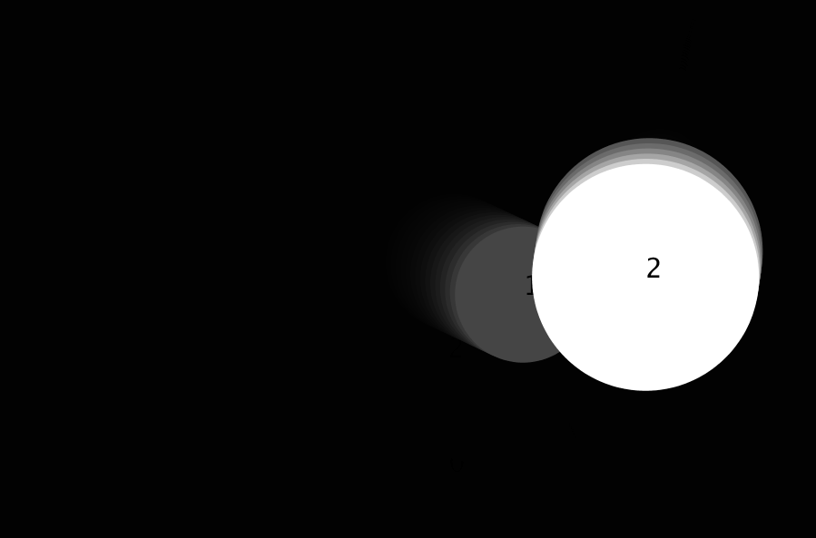
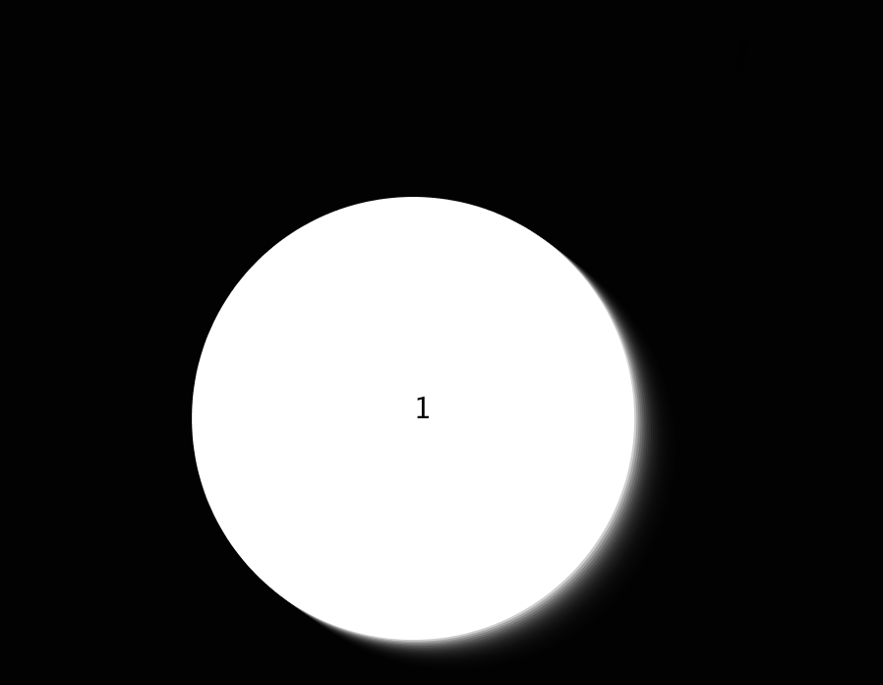
(2 - Два объекта соединяются в один)
(3 - Все близлежащие объекты собрались в один)

Заключение
Итак, в первой части данной дипломной работы были описаны: понятие Солнечной системы, различные теории эволюции Вселенной, и подробно описана одна из них.
Во второй части описано создание модели и ее физические аспекты, скриншоты самого кода и работающей программы.
Было проведено исследование, в результате которого гипотеза подтвердилась, и было доказано, что масса является самой значимой переменной в данной модели.
Таким образом, были выполнены все поставленные задачи и достигнута цель.
Источники
- Дмитрий Горбунов, Валерий Рубаков. Введение в теорию ранней Вселенной. Теория горячего Большого взрыва.
- И. Д. Новиков. Эволюция Вселенной.
- http://bigslide.ru/images/20/19362/960/img19.jpg ( на 11.04.17)
- http://images.myshared.ru/5/443353/slide_4.jpg ( на 11.04.17)
- http://dnevnoe10.livejournal.com/8177.html ( на 11.04.17)

